Детки топят печки!

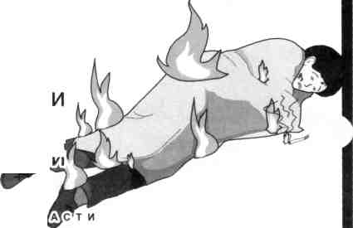
За истекший период 2014 года на территории Баганского района зарегистрировано 2 пожара, которые произошли на территории Баганского и Ивановского сельского совета. В результате, которых огнем поврежден жилой дом и уничтожена частная баня. Основной причиной на сегодня остается неправильная эксплуатация печного отопления. За аналогичный период прошлого года произошло 3 пожара. Еще один печальный случай произошел на днях в нашем районе. Малолетний ребенок, оставшись один дома растапливал печь легковоспламеняющейся жидкостью и получил значительные ожоги. Еще раз хотелось бы напомнить всем о правилах противопожарного режима, где говориться, что запрещается оставлять без присмотра топящиеся печи, а также поручать надзор за ними детям. Не разжигайте печи легковоспламеняющимися и горючими жидкостями, не сушите на печи вещи, дрова, золу которую вы вытащили из топки утилизируйте в безопасное место.
За выявление впредь таких нарушений виновные будут привлекаться к административной ответственности. Поберегите себя, своих маленьких подопечных и свой укромный уголок.

Отделение надзорной деятельности по Баганскому району
Детки топят печки!

За истекший период 2014 года на территории Баганского района зарегистрировано 2 пожара, которые произошли на территории Баганского и Ивановского сельского совета. В результате, которых огнем поврежден жилой дом и уничтожена частная баня. Основной причиной на сегодня остается неправильная эксплуатация печного отопления. За аналогичный период прошлого года произошло 3 пожара. Еще один печальный случай произошел на днях в нашем районе. Малолетний ребенок, оставшись один дома растапливал печь легковоспламеняющейся жидкостью и получил значительные ожоги. Еще раз хотелось бы напомнить всем о правилах противопожарного режима, где говориться, что запрещается оставлять без присмотра топящиеся печи, а также поручать надзор за ними детям. Не разжигайте печи легковоспламеняющимися и горючими жидкостями, не сушите на печи вещи, дрова, золу которую вы вытащили из топки утилизируйте в безопасное место.
За выявление впредь таких нарушений виновные будут привлекаться к административной ответственности. Поберегите себя, своих маленьких подопечных и свой укромный уголок.

Отделение надзорной деятельности по Баганскому району

